**Упражнение 11.1. Исследовать на совместность и** решить системы линейных уравнений с помощью обратной матрицы и по формулам Крамера. Если система несовместна или данные методы не подходят, то объяснить почему. Сделать проверку:

1.  2.  3. 

4.  5.  6. 

%Метод Крамера

A=input('A='),b=input('b=') % Вводим данные

C=[A b];n=length(A); % С-расширенная матрица

if (rank(A)==n)&(rank(C)==n)

DA=det(A)

nb=length(b)

D=zeros(nb,1)

for ik=1:nb

%Подставляем вектор b в позицию столбца ik и считаем определитель

D(ik)=det([A(:,1:ik-1),b,A(:,ik+1:end)])

end

x=D./DA

end

if (rank(A)==rank(C))&(rank(C)<n)

disp('Система совместна, но метод Крамера использовать нельзя')

end

if (rank(A)~=rank(C))

disp('Система несовместна')

end

|  |  |  |  |
| --- | --- | --- | --- |
| 1  A=[1,2,3;1,-3,2;1,1,1]  A =  1 2 3  1 -3 2  1 1 1  b=[7;5;3]  b =  7  5  3  DA =  9  nb =  3  D =  0  0  0  D =  9.0000  0  0  D =  9.0000  0  0  D =  9.0000  0  18.0000  x =  1.0000  0  2.0000 | 2  A=[1 2 3; 1 -3 2; 2 4 6]  A =  1 2 3  1 -3 2  2 4 6  b=[7;5;14]  b =  7  5  14  Система совместна, но метод Крамера использовать нельзя (т.к. определитель матрицы А равен 0)  'double'.  >> det(A)  ans =  0 | 3  A=[3 -2 1 1; 5 1 2 0; -1 1 -1 1; 2 -1 6 -3]  A =  3 -2 1 1  5 1 2 0  -1 1 -1 1  2 -1 6 -3  b=[-8;-11;0;9]  b =  -8  -11  0  9  DA =  -69.0000  nb =  4  D =  0  0  0  0  D =  207.0000  0  0  0  D =  207.0000  0.0000  0  0  D =  207.0000  0.0000  -138.0000  0  D =  207.0000  0.0000  -138.0000  69.0000  x =  -3.0000  -0.0000  2.0000  -1.0000 | 4  A=[3 -2 1 1; 5 1 2 0; 9 -6 3 3; 2 -1 6 -3]  A =  3 -2 1 1  5 1 2 0  9 -6 3 3  2 -1 6 -3  b=[-8;-11;0;9]  b =  -8  -11  0  9  Система несовместна (т.к. ранги матриц А и расширенной матрицы различны. Решения отсутствуют) |

|  |  |
| --- | --- |
| 5  A=[2 -3 1; 1 1 1; -4 6 -2]  A =  2 -3 1  1 1 1  -4 6 -2  b=[2;2;-4]  b =  2  2  -4  Система совместна, но метод Крамера использовать нельзя (т.к. определитель матрицы А равен 0)  >> det(A)  ans =  0 | 6  A=[2 1 -1 -3; 4 0 1 -7; 0 2 -3 1; 2 3 -4 -2]  A =  2 1 -1 -3  4 0 1 -7  0 2 -3 1  2 3 -4 -2  b=[2;3;1;3]  b =  2  3  1  3  Система совместна, но метод Крамера использовать нельзя (т.к. определитель матрицы А равен 0)  >> det(A)  ans =  0 |

**Упражнение 11.2.** Решить системы уравнений из упражнения 11.1 с помощью функции *solve*. Для систем 5 и 6 найдите общее решение системы (определите базисные переменные и выразите их через свободные переменные). Сделать проверку.

|  |
| --- |
| 1. >> [x1, x2, x3] = solve('x1 + 2*x2 + 3*x3 - 7', 'x1 - 3*x2 + 2*x3 - 5', 'x1 + x2 + x3 - 3')   x1 =  1  x2 =  0  x3 =  2  Ответы совпали |
| 1. >> [x1, x2, x3] = solve('x1 + 2*x2 + 3*x3 - 7', 'x1 - 3*x2 + 2*x3 - 5', '2*x1 + 4*x2 + 6*x3 - 14')   x1 =  31/5 - (13*z)/5  x2 =  2/5 - z/5  x3 =  z  Система имеет множество решений. Решить методом Крамера нельзя. |
| 1. >> [x1, x2, x3, x4] = solve('3*x1 - 2*x2 + x3 + x4 + 8', '5*x1 + x2 + 2*x3 + 11', '-x1 + x2 - x3 + x4-0', '2*x1 - x2 + 6*x3 - 3*x4 - 9')   x1 =-3  x2 =0  x3 =2  x4 =-1  Ответы совпали |
| 1. >> [x1, x2, x3, x4] = solve('3*x1-2*x2+x3+x4+8', '5*x1+x2+2*x3+11', '9*x1-6*x2+3*x3+3*x4 -0', '2*x1-x2+6*x3-3*x4-9')   Warning: Explicit solution could not be found.  > In solve at 81  x1 = []  x2 = []  x3 = []  x4 = []  Решений система не имеет либо бесконечно большое количество |

5)   
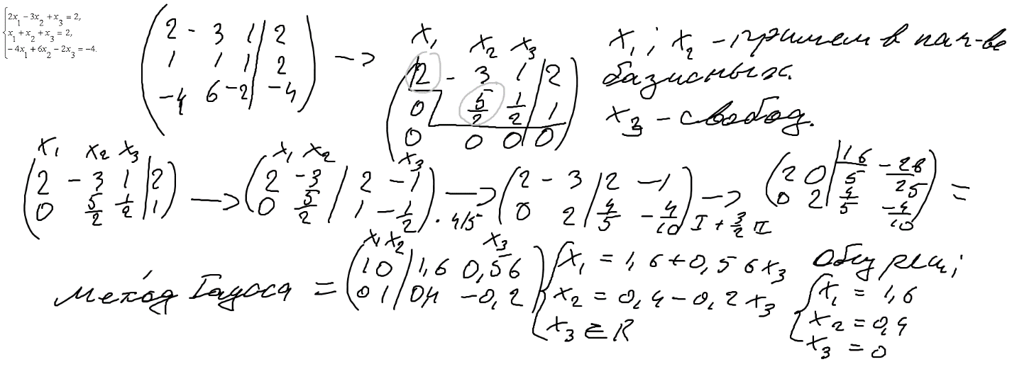

6)

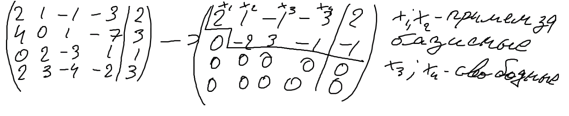

clc

[x1, x2, x3, x4] = solve('2*x1 + x2 - x3 - 3*x4 - 2', '4*x1 + x3 - 7*x4 - 3', '2*x2 - 3*x3 + x4 - 1', '2*x1 + 3*x2 - 4*x3 - 2*x4 - 3')

x1 = (7*0)/4 - 0/4 + 3/4

x2 = (3*0)/2 - 0/2 + 1/2

clear

x1 =(7*z1)/4 - z/4 + 3/4

x2 =(3*z)/2 - z1/2 + 1/2

x3 =z

x4 =z1

x1 = 0.7500

x2 = 0.5000

**Упражнение 11.3.** Найти общее решение и фундаментальную систему решений однородной системы уравнений. Сделать проверку.

1.  2.  3. 

clc

disp('матрица')

A = [2 -3 1; 1 1 1; 3 -2 2]

disp('Приводится к виду')

new_A = [2 -3 1; 0 5/2 1/2; 0 0 0]

disp('x1 = 4*x2'); disp('x3=-5*x2'); disp('x2=x2')

disp('подставили вместо x3 1:')

disp('ФСР:')

E1 = [0; 1; 0];

[E1(1), E1(3)] = solve('-x3-5*1', '-x1 + 4*1');

E1

syms C1

disp('Общее решение:')

X = C1*E1

C1 = 1;

X = C1*E1

for i = 1:1:3

A(:, i) = A(:, i)*X(i);

end

for i=1:1:3

sum(A(i, :))

end

clear

матрица

A =

2 -3 1

1 1 1

3 -2 2

Приводится к виду

new_A =

2.0000 -3.0000 1.0000

0 2.5000 0.5000

0 0 0

x1 = 4*x2

x3=-5*x2

x2=x2

подставили вместо x3 1:

ФСР:

E1 =

4

1

-5

Общее решение:

X =

4*C1

C1

-5*C1

X =

4

1

-5

проверка

ans =

0

ans =

0

ans =

0



[x1, x2, x3, x4] = solve('x1 + 2*x2 + 4*x3 - 3*x4', '3*x1 + 5*x2 + 6*x3 - x4', '4*x1 + 4*x2 - 2*x3 + 3*x4', '3*x1 + 8*x2 + 24*x3 - 19*x4')

x1 =0

x2 =0

x3 =0

x4 =0

**Упражнение 11.4. Р**ешить систему линейных уравнений методом Гаусса. Сделать проверку (где это возможно сделайте проверку с помощью оператора левого деления).

1.  2.  3.

4.  5. 6.****

clc

n = input('Введите количество переменных n = ');

disp('Введите матрицу A')

A=input('A =')

disp('Введите столбец b')

b=input('b =')

D = [A b] % сформируем расширенную систему

% Приведём матрицу к ступенчатому виду

disp('Ступенчатый вид матрицы A:'),AA= rref(D)

x = AA(1:n,end); % Последний столбец матрицы есть решение

disp('Решение системы'),x

disp('Проверка')

x = A\b

|  |  |  |
| --- | --- | --- |
| Введите количество переменных n = 4  Введите матрицу A  A =[3 -2 1 1; 5 1 2 0; -1 1 -1 1; 2 -1 6 -3]  A =  3 -2 1 1  5 1 2 0  -1 1 -1 1  2 -1 6 -3  Введите столбец b  b =[-8; -11; 0; 9]  b =  -8  -11  0  9  D =  3 -2 1 1 -8  5 1 2 0 -11  -1 1 -1 1 0  2 -1 6 -3 9  Ступенчатый вид матрицы A:  AA =  1 0 0 0 -3  0 1 0 0 0  0 0 1 0 2  0 0 0 1 -1  Решение системы  x =  -3  0  2  -1  Проверка  x =  -3.0000  -0.0000  2.0000  -1.0000 | Введите количество переменных n = 4  Введите матрицу A  A =[2 3 -1 1; 2 7 -3 0; 0 4 -2 -1; 2 -1 1 2; 4 10 -4 1]  A =  2 3 -1 1  2 7 -3 0  0 4 -2 -1  2 -1 1 2  4 10 -4 1  Введите столбец b  b =[0;1;1;-1;1]  b =  0  1  1  -1  1  D =  2 3 -1 1 0  2 7 -3 0 1  0 4 -2 -1 1  2 -1 1 2 -1  4 10 -4 1 1  Ступенчатый вид матрицы A:  AA =  1.0000 0 0.2500 0.8750 -0.3750  0 1.0000 -0.5000 -0.2500 0.2500  0 0 0 0 0  0 0 0 0 0  0 0 0 0 0  Решение системы  x =  -0.3750  0.2500  0  0  Проверка  x =  -0.3750  0.2500  0  0 | Введите количество переменных n = 3  Введите матрицу A  A =[2 -1 3; 3 1 -5; 4 -1 1; 1 3 -13; 1 2 -8]  A =  2 -1 3  3 1 -5  4 -1 1  1 3 -13  1 2 -8  Введите столбец b  b =[3;0;3;-6;-3]  b =  3  0  3  -6  -3  D =  2 -1 3 3  3 1 -5 0  4 -1 1 3  1 3 -13 -6  1 2 -8 -3  Ступенчатый вид матрицы A:  AA =  1 0 0 1  0 1 0 2  0 0 1 1  0 0 0 0  0 0 0 0  Решение системы  x =  1  2  1  Проверка  x =  1.0000  2.0000  1.0000 |

|  |  |  |
| --- | --- | --- |
| Введите количество переменных n = 3  Введите матрицу A  A =[2 -3 1; 1 1 1; -4 6 -2]  A =  2 -3 1  1 1 1  -4 6 -2  Введите столбец b  b =[2;2;-4]  b =  2  2  -4  D =  2 -3 1 2  1 1 1 2  -4 6 -2 -4  Ступенчатый вид матрицы A:  AA =  1.0000 0 0.8000 1.6000  0 1.0000 0.2000 0.4000  0 0 0 0  Решение системы  x =  1.6000  0.4000  0 | Введите количество переменных n = 4  Введите матрицу A  A =[2 1 -1 -3; 4 0 1 -7; 0 2 -3 1; 2 3 -4 -2]  A =  2 1 -1 -3  4 0 1 -7  0 2 -3 1  2 3 -4 -2  Введите столбец b  b =[2;3;1;3]  b =  2  3  1  3  D =  2 1 -1 -3 2  4 0 1 -7 3  0 2 -3 1 1  2 3 -4 -2 3  Ступенчатый вид матрицы A:  AA =  1.0000 0 0.2500 -1.7500 0.7500  0 1.0000 -1.5000 0.5000 0.5000  0 0 0 0 0  0 0 0 0 0  Решение системы  x =  0.7500  0.5000  0  0 | Введите количество переменных n = 5  Введите матрицу A  A =[1 1 -1 1 -1; 1 3 -2 0 0; 1 3 -3 1 -1; 1 1 -2 2 -2]  A =  1 1 -1 1 -1  1 3 -2 0 0  1 3 -3 1 -1  1 1 -2 2 -2  Введите столбец b  b =[1;2;1;0]  b =  1  2  1  0  D =  1 1 -1 1 -1 1  1 3 -2 0 0 2  1 3 -3 1 -1 1  1 1 -2 2 -2 0  Ступенчатый вид матрицы A:  AA =  1 0 0 1 -1 1  0 1 0 -1 1 1  0 0 1 -1 1 1  0 0 0 0 0 0  Бесконечное множество решений x4 и x5 - свободные |

## Задание на повышенный балл

Дополнить программу из примера 2 процедурой определения *количества решений* системы линейных алгебраических уравнений (в случае бесконечного их числа программа должна определять количество базисных и свободных переменных). Привести пример для каждого случая. Примеры можно взять из данного практикума.

clc

n = input('Введите количество переменных n = ');

% n = 3

disp('Введите матрицу A')

A=input('A =')

% A =[2 -3 1; 1 1 1; -4 6 -2]

disp('Введите столбец b')

b=input('b =')

% b =[2;2;-4]

D = [A b]; % сформируем расширенную систему

% Приведём матрицу к ступенчатому виду

disp('Ступенчатый вид матрицы A:'),AA = rref(D)

% size = size(AA);

count = 0;

for i=1:1:length(b)

for j=1:1:(n+1)

if(AA(i, j ~=0))

count = count + 1;

break

else

if(j == (n+1))

break

else

if(AA(i, j+1) ~= 0)

count = count + 1;

break

end

end

end

end

end

if(rank(A) ~= rank(AA))

disp('Система не имеет решений')

elseif(n == length(b)) || (rank(A) == rank(AA) && rank(AA) == n)

x = AA(1:n,end); % Последний столбец матрицы есть решение

disp('Единстевнное решение системы'),

x

else

if(length(b) ~= n) || (det(A) == 0)

disp('Бесконечное множество решений')

disp('Количество базисных переменных:')

ans = count

disp('Количество свободных переменных:')

ans = n - count

end

end

% clear

Для 11,2,5

Введите количество переменных n = 3

Введите матрицу A

A =[2 -3 1; 1 1 1; -4 6 -2]

A =

2 -3 1

1 1 1

-4 6 -2

Введите столбец b

b =[2;2;-4]

b =

2

2

-4

Ступенчатый вид матрицы A:

AA =

1.0000 0 0.8000 1.6000

0 1.0000 0.2000 0.4000

0 0 0 0

Единстевнное решение системы

x =

1.6000

0.4000

0

для 10,2,6

Введите количество переменных n = 4

Введите матрицу A

A =[2 1 -1 -3; 4 0 1 -7; 0 2 -3 1; 2 3 -4 -2]

A =

2 1 -1 -3

4 0 1 -7

0 2 -3 1

2 3 -4 -2

Введите столбец b

b =[2;3;1;3]

b =

2

3

1

3

Ступенчатый вид матрицы A:

AA =

1.0000 0 0.2500 -1.7500 0.7500

0 1.0000 -1.5000 0.5000 0.5000

0 0 0 0 0

0 0 0 0 0

Единстевнное решение системы

x =

0.7500

0.5000

0

0

Для 11,1,1

Введите количество переменных n = 3

Введите матрицу A

A =[1,2,3;1,-3,2;1,1,1]

A =

1 2 3

1 -3 2

1 1 1

Введите столбец b

b =[7;5;3]

b =

7

5

3

Ступенчатый вид матрицы A:

AA =

1 0 0 1

0 1 0 0

0 0 1 2

Единстевнное решение системы

x =

1

0

2

Для 11,4,6

Введите количество переменных n = 4

Введите матрицу A

A =[2 1 -1 -3; 4 0 1 -7; 0 2 -3 1; 2 3 -4 -2]

A =

2 1 -1 -3

4 0 1 -7

0 2 -3 1

2 3 -4 -2

Введите столбец b

b =[2;3;1;3]

b =

2

3

1

3

Ступенчатый вид матрицы A:

AA =

1.0000 0 0.2500 -1.7500 0.7500

0 1.0000 -1.5000 0.5000 0.5000

0 0 0 0 0

0 0 0 0 0

Единстевнное решение системы

x =

0.7500

0.5000

0

0

Для 11,1,4

Введите количество переменных n = 4

Введите матрицу A

A =[3 -2 1 1; 5 1 2 0; 9 -6 3 3; 2 -1 6 -3]

A =

3 -2 1 1

5 1 2 0

9 -6 3 3

2 -1 6 -3

Введите столбец b

b =[-8;-11;0;9]

b =

-8

-11

0

9

Ступенчатый вид матрицы A:

AA =

1.0000 0 0 0.3333 0

0 1.0000 0 -0.3333 0

0 0 1.0000 -0.6667 0

0 0 0 0 1.0000

Система не имеет решений